Nach dem Update auf DCO 2021 haben wir die Funktionsliste in unseren Rollen verloren
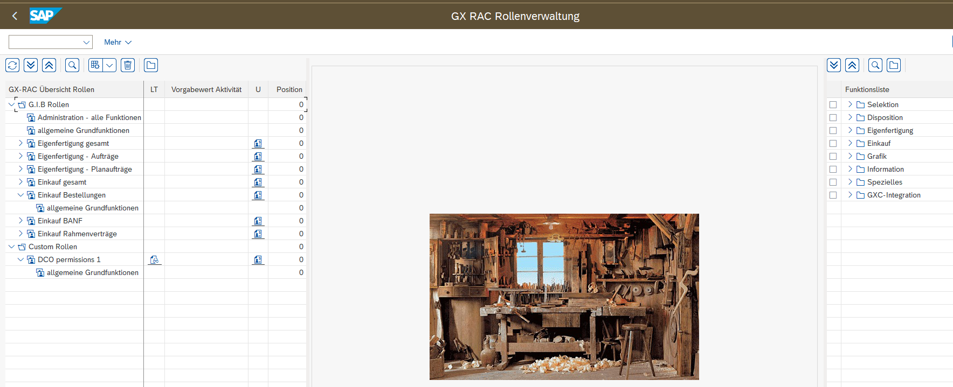

Als Test erstellen wir eine neue Rolle und ziehen die Funktionsleiste des Einkauf rein und speichern

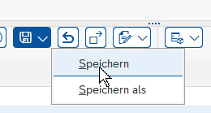

Wenn wir nun aus der Transaktion rausgehen und wieder rein, ist alles wieder leer – so wie unsere alten Rollen. Selbst die G.I.B. Standard Rollen sind leer.
Wir haben bereits mit Ihrem Severin Morscher Kontakt aufgenommen und er hat uns an den Support verwiesen.

